République Algérienne Démocratique et Populaire
Ministère de l’Enseignement Supérieur et de la Recherche Scientifique
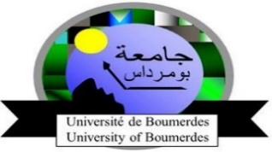
Université M’Hamed Bougara de Boumerdes
Structure :Choisissez un élément.

Etat de paiement de la rétribution des activités de recherche - PRFU
Année 2023

- Conformément aux dispositions de l’article 3 du décret exécutif N° 21/144 du 17 avril 2021 fixant les conditions d’exercice et de rétribution des activités de recherche scientifique et de développement technologique à temps partiel et l’article 01 du contrat relatif au Projet de Recherche Formation Universitaire, agréé / reconduit sous le code A10N01UN350120210002 en date du 30/05/2023, dirigé par Mme/Mr : …………………………………., grade :…………………..:
est recruté (e) en qualité de Chercheur à Temps Partiel Mme/Mr : ………………………………..……, grade ……………………, établissement d’origine : …………………………………………..

- En application de l’article 14 du décret exécutif N° 21 /144 du 05 ramadhan 1442 correspondant au 17 avril 2021 et les articles 02 et 07 du contrat, le chercheur, en contrepartie de la réalisation des activités qui lui sont confiés dans le cadre du projet, percevra une rétribution mensuelle de :
(En chiffres) : 10 000 DA (En lettres) : Dix Mille Dinars Algerien
Correspondant au grade de recherche de : Attaché de Recherche
Soit un montant global pour l’année 2023, de : (montant mensuel * nombre de mois d’effectivité) :
En chiffres:…………………………..
En lettres :…………………………………………………………………………………………………

Le chercheur Le Chef du projet
……………………………. …………………………
Date : Date :
Signature : Signature :

Le Doyen /Directeur d’Institut L’Ordonnateur
Date :
Signature :

NB : Quatre (04) copies du présent état doivent être déposées au niveau du VRPGRH

